Як не піддатися паніці під час карантину через коронавірус: рекомендації психологів
В Україні з учорашнього дня оголошено карантин та інші протиепідеміологічні заходи, які повинні обмежити поширення коронавірусної інфекції в нашій країні. Цю новину українці сприйняли по-різному, тим більше, щоденно отримуючи масу інформації про коронавірус не всім вдається зберегти внутрішню рівновагу і не зациклюватися на цій тем. іМи дізналися у психологів, що або хто допоможе вам не піддаватися паніці під час карантину.

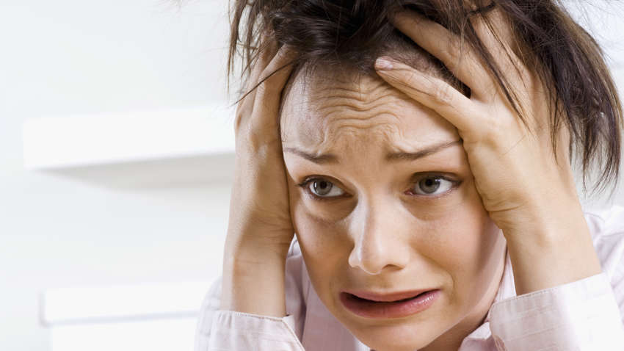

"Оточити себе однодумцями і мислити раціонально"
Як розповіла кандидат психологічних наук Світлана Арефнія, паніка – це насамперед психологічна і тілесна реакція організму на різку зміну ситуації, а також на зберігання безпеки. Тому в людей, у першу чергу, включаються емоції.
"Якщо людина починає йти за своїми емоціями, то це призводить до паніки і тільки посилює її.
Тому перша рекомендація – не піддаватися емоціям, а включити раціональну свою частину, - каже психолог. - Зробити це виходить не у всіх, тому що є характерологічні індивідуальні особливості кожного. Тому важливо оточувати себе однодумцями – друга рекомендація. Тобто, тими, хто не стане підігрівати паніку, а буде спокійним, розсудливим".
За словами фахівця, варто тверезо оцінити ситуацію і розкласти все по поличках: дізнатися, які симптоми захворювання, піклуватися про своє здоров'я і при бажання зібрати "тривожний чемоданчик".
"Можна мінімально забезпечити собі спокій. Наприклад, знати, що у вас є аптечка (з антибіотиками, жарознижувальними), продукти на екстрений випадок (хоча до апокаліпсису ви все одно підготуватися не зможете, тому міркуйте тверезо). Для того, щоб заспокоїти себе, то можете купити кілограм крупи або цукру, тих продуктів, які у вас зазвичай є вдома", - розповіла Арефнія.
Психолог додає, що важливо перебувати в колі близьких людей, які можуть поліпшити ваш настрій, переключитися з проблеми. Оскільки людина найбільше "накручує" себе на самоті.
"Не рятувати від коронавірусу весь світ й обмежити користування соцмережами"
Завідувач кафедри психології Національного аерокосмічного університету імені М. Є. Жуковського ХАІ, кандидат психологічних наук, доцент Максим Жидко пропонує розділяти реальну біологічну епідемію вірусу і ту психічну епідемію, яка твориться у віртуальному просторі.
"Чим людина за рівнем розвитку своєї психіки є більш схильною до психічного зараження, тим більше вона підпадає під ту емоцію, яка розганяється, перш за все, у соціальних мережах. Там – "кожен ховрашок агроном", кожен вважає своїм обов'язком розповісти про те, що і як відбувається з коронавірусом, які насуваються апокаліптичні перспективи і подібне", - пояснює психолог.
Якщо людині хочеться зберегти голову, розповідає Жидко, то, в першу чергу, краще ізолювати себе від віртуального простору. Або хоча б критично оцінювати отриману інформацію.
"Якщо при біологічному вірусі перше правило – це гігієна тілесна, то в разі психічного вірусу – це правила інформаційної гігієни", - підкреслив психолог.
Жидко закликав виконувати рекомендації тих людей, які в цій темі розбираються краще. Тобто, прислухатися не до політиків чи чиновників, а отримувати інформацію від вчених і медиків. Крім того, психолог розповів про важливе правило, яке діє і при землетрусах, і при війнах, і при епідеміях.
"Правило полягає в тому, що потрібно визначити те, на що ми можемо вплинути в цій ситуації й те, на що ми не можемо вплинути, - пояснив Жидко. – До першого можемо віднести спокій нашої сім'ї, виконання всіх необхідних гігієнічних функцій. А, наприклад, на поширення коронавірусу в Італії, Китаї, за кордоном ми вплинути не можемо. І перемогти коронавірус у всьому світі – теж не вийде, оскільки у нас немає достатньо ресурсів для цього".
Психолог додає, що будь-який вірус – це виклик нашій імунній системі.
"Якщо подивитися статистику, то ви побачите, що діти до 9 років взагалі не вмирають, а найвищий рівень смертності у пенсіонерів. Отже, ця ситуація – гарний момент для того, щоб задуматися, наскільки взагалі я займаюся своїм здоров'ям, роблю зарядку, правильно харчуюся, коли був останній раз у лікаря", - розповів Жидко.
Тому психолог рекомендує зайнятися своїм здоров'ям, витративши на це час замість того, щоб турбуватися про коронавірус.
"Протестуйте реальність і займіться справою"
Психолог, керівник Психологічного центру ALTERA Ольга Королик радить насамперед протестувати реальність.
"Як це зробити? Запитайте себе: "Як я себе почуваю?" Якщо все добре, це привід порадіти за себе, але ніяк не панікувати. Це ж стосується і рідних, близьких. Якщо вони відчувають себе добре, то у вас все відмінно! – говорить фахівець. - Згадайте, скільки було паніки, коли були інші типи вірусу (свинного, пташининого), було колись таке, що вам не було що їсти? Думаю, що ні. Якщо перевірити запаси їжі середньостатистичного українця, то з дому місяць можна не виходити!"
Крім того, Королик радить вивчити прості правила особистої гігієни і розповісти про це своїм дітям. При цьому важливо не лякати дітей, а спокійно пояснити дитині, що зараз дуже важливо мити руки частіше та не торкатися себе руками. Головне, зазначає психолог, говорити про це спокійно, а не тремтячим голосом.
А ще Королик пропонує перестати читати новини.
"Від того, що ви будете знати скільки людей захворіло, у вашому житті нічого не зміниться, крім рівня вашої тривоги. Вона буде підвищуватися, а імунітет буде падати. А він зараз вам потрібен, - пояснює психолог. - Пам'ятайте, що від хвороби до смерті – цілий шлях. Не всі, хто хворіють – помирають. В автокатастрофах кожен день помирає більше людей. Подивіться статистику".
Наостанок психолог порадила пам'ятати, що людина в паніці робить багато того, що можна було б не робити.
"Займіться справою! Працюйте, вчіться, читайте, розвивайтеся і частіше говоріть своїм близьким, як ви їх любите! Це покращує настрій!" - закликала Королик.
"Звертатися до лікаря, а не "гуглити" симптоми"
Практикуючий психолог Катерина Лещенко підкреслює, що, перш за все, не варто бути жертвою інформаційної паніки.
"Варто довіряти тільки перевіреним джерелам ЗМІ, це позбавить вас від зайвих переживань і не дозволить фейковим новинам поширюватися", - говорить фахівець.
Крім того, психолог рекомендує не займатися самопрофілактикою і зміцнювати імунітет.
"Не слід довіряти сумнівним сайтам/джерелам/статтям/акаунтам у соцмережах, які пропонують вам "цілющу пігулку" у вигляді препаратів, настоянок, різних методів народної медицини та іншого, з метою профілактики захворювання covid-19, - продовжує Лещенко. - Кращою профілактикою буде зміцнення імунітету, турбота про своє здоров'я і дотримання загальноприйнятих запобіжних заходів під час карантину".
За словами психолога, не потрібно скуповувати товари першої необхідності та продукти. Пам'ятайте, зазначає Лещенко, карантин не означає повну ізоляцію. "Паніки немає на вулицях, перш за все вона в наших думках, піддатися їй, значить, не довіряти собі", - додала Лещенко.
А ось "гуглити" симптоми психолог не рекомендує.
"Якщо ви відчули ознаки будь-якого захворювання, найкраще зв'язатися з лікарем. Не ставтеся безвідповідально до свого стану і безпеки оточуючих. Пам'ятайте, ви не одні на планеті, взаємоповага і відповідальне ставлення допоможуть масштабно не поширити інфекцію", - пояснила Лещенко.
Карантин - це не вирок, підкреслює фахівець.
"Тривалу перерву можна використовувати як можливість більше часу проводити з дитиною, рідними і близькими, зайнятися рукоділлям, почати вивчати іноземні мови, подивитися фільми, які давно зберігаються в закладках, випробувати новий рецепт... Загалом, з користю провести довгострокові канікули", - підсумувала психолог.
Раніше "Коментарі" писали, що заповзятливі українці вирішили підзаробити на "коронавірусній паніці": в мережі продають не тільки маски "від коронавірусу", а і "надійні щитки", або ж пропонують встановити вдома "систему очищення води, яка вбиває коронавірус".

Епідемія коронавірусу: школа на карантині - що робити батькам?

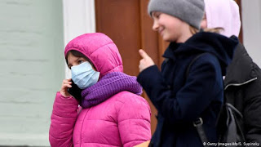
Такий довготривалий карантин є доволі важким випробуванням як для батьків, так і для дітей. Адже їм доведеться багато чого опановувати самостійно, а зробити це учням молодшої школи доволі складно. Діти 1-4 класів можуть перебувати самі вдома, якщо батькам потрібно працювати, не більше однієї чи трьох годин на день. "Бути більше дітям без батьків психологічно важко. У дітей з'являється тривожність, на жаль, саме під час карантинів стається найбільше травмувань дітей, якщо вони залишаються без нагляду".

Дітей середньої школи можна залишити вдома самих на довший період, але обов'язково треба проговорити правила безпеки, приготувати їм їжу та разом придумати план роботи на день, аби їм не було нудно. "Діти можуть спокійно бути шість годин вдома, але їм треба настільні ігри, кросворди, книжки й - дозовано - гаджет"
Найскладніше під час карантину буде батькам дошкільнят. Адже їх не можна лишати без нагляду, і в цей час доведеться працювати. Можливо використовувати психологічний прийом "капелюх". "У малюків важко з критичним мисленням, тому якщо мама вдома, то вона має гратися і приділяти увагу. Під час роботи вдома це не можливо. Тож, встановіть, наприклад, таке правило: якщо мама надягає капелюха, то вона на роботі і не може гратися, коли капелюха знімає, то знову мама . Особливо важливо зберігати рівновагу і теплі стосунки, адже робота вдома вносить деяке роздратування, батьки втомлюються, оскільки доводиться багато разів переключатися з дитини на роботу й навпаки.

Карантин можливо використати на користь своєї сім'ї, на три тижні зануритися цілковито у виховання дітей. Зробити з дітьми все, що давно відкладали, й насолоджуватись материнством.

8 сценаріїв, що допоможуть зменшити стрес у часи коронавірусу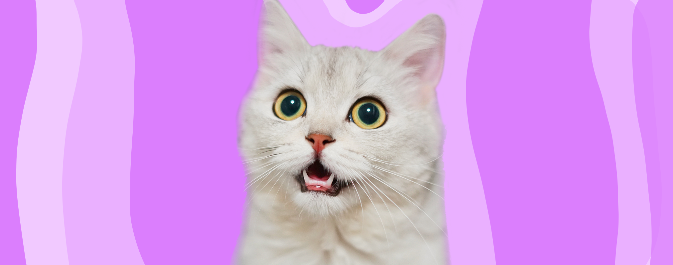

https://osvitoria.media/experience/8-stsenariyiv-shho-dopomozhut-zmenshyty-stres-u-chasy-koronavirusu/?fbclid=IwAR1vx9qQwN4V-L6vtFV3GirYQ8TKauPWHMcFXhiojTuXqizvMjulSSf1TCw

Навчання вдома: практичні поради для батьків від психологині 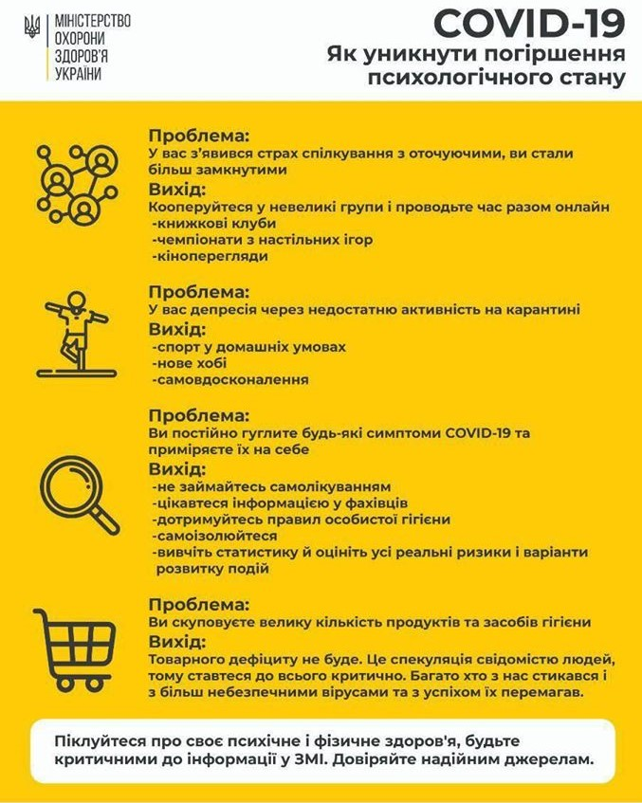Світлани Ройз

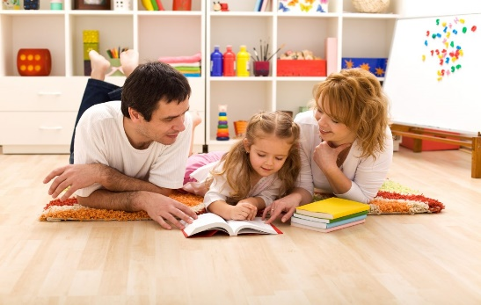

https://nus.org.ua/articles/praktychni-porady-dlya-batkiv-pro-navchannya-vdoma-vid-dytyachoyi-ta-simejnoyi-psyhologyni-svitlany-rojz/?fbclid=IwAR1MOu4-nBdX-xYOnBoGVI3rlGa_fte6bDB71161_JX2qG0cOir2sxuSGnk

